B11 orvosi tüdőfű
(Pulmonaria officinalis L.)
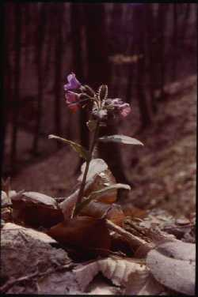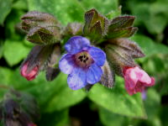
az érdeslevelűek (Boraginaceae) családjába tartozó Pulmonaria nemzetség 4 Magyarországon is előforduló fajának egyike, melyet gyógynövényként alkalmaz a népi gyógyászat. Nevezik pettyegetett tüdőfűnek, illetve dongófűnek is. Üde, főként gyertyán- és bükkelegyes erdők. Európaszerte elterjedt. Hazánkban a domb- és hegyvidékeken gyakori. Hasonló vagy rokon fajok Bársonyos tüdőfű (Pulmonaria mollis), Keskenylevelű tüdőfű (Pulmonaria angustifolia), Erdei gyöngyköles (Lithospermum purpureo-coeruleum).

Jellemzői
15-34 cm magas, gyöktörzses évelő. Levelei szórt állásúak, ülők. A virágzás után kifejlődő nyári tőlevelek hosszú nyelűek, fehér foltosak, gyakran áttelelők. (A fehér foltok a Pulmonaria officinalis subsp. obscura alfaj esetében hiányoznak.) Virága bimbóként piros, kinyílva bíboros, majd fokozatosan megkékül (a színt a sejtnedv savassága befolyásolja). Március-május között virágzik. Termése makkocska. Geofiton, azaz az erdő lombfakadása előtt virágzik, majd a gyors termésérlelés után már csak a vegetatív szervei látszanak a felszínen.

Felhasználása
Gyógynövény. Drogja a levél, ritkán a virágzó, föld feletti rész. Hatóanyagai: 10-15% ásványi anyag, kovasav, allantoin, nyálkaanyagok, flavonidok (kempferol, kvercetin), a flavonidok glikozidjai. Köptető, köhögéscsillapító hatású. Régen TBC ellen használták. A homeopátiás szerek és teakeverékek alkotórészeként légcsőhurut és tüdőasztma ellen használják.

